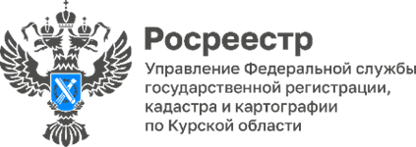

С начала 2024 года ЕГРН пополнился сведениями о 434 зонах с особыми условиями использования территории Курской области (ЗОУИТ)
Всего в Единый государственный реестр недвижимости (ЕГРН) на данный момент по Курской области внесено более 25 тысяч сведений о ЗОУИТ.
ЗОУИТ устанавливаются для защиты жизни и здоровья граждан, охраны окружающей среды, безопасной эксплуатации объектов транспорта, связи, энергетики, сохранения объектов культурного наследия.
Так, в числе прочего государственный реестр пополнили 2 санитарно-защитные зоны, 33 охранных зон трубопроводов и т.д.
На земельные участки, вошедшие в границы зон с особыми условиями использования территорий, распространяются определенные ограничения - устанавливается особый режим использования территории, ограничивающий или запрещающий определенные виды деятельности.
«Узнать, входит ли земельный участок в границу зоны с особыми условиями использования территорий можно из выписки из ЕГРН об объекте недвижимости. Заказать ее можно на портале госуслуг, на сайте Росреестра или в любом МФЦ», – уточнила заместитель директора - главный технолог филиала ППК «Роскадастр» по Курской области Людмила Иванова.
Кроме того, информацию о внесении в реестр сведений о зонах с особыми условиями использования территорий и земельных участках, вошедших в границы данных зон можно получить при помощи электронного сервиса «Публичная кадастровая карта» (pkk.rosreestr.ru).
«Если вы рассматриваете возможность приобретения земельного участка для строительства дома или иного сооружения, важно собрать максимально полную информацию об этом участке. Определение возможности использования земли для строительства включает в себя информацию о зонах с особыми условиями использования территорий. Практика показывает, что пренебрежение этой рекомендацией может поставить под сомнение будущее построенного объекта недвижимости», - отметила заместитель руководителя Управления Росреестра по Курской области Анна Стрекалова.

